МИНИСТЕРСТВО ОБРАЗОВАНИЯ И НАУКИ РОССИЙСКОЙ ФЕДЕРАЦИИ
Федеральное государственное бюджетное образовательное учреждение высшего образования
«Магнитогорский государственный технический университет им. Г.И. Носова»

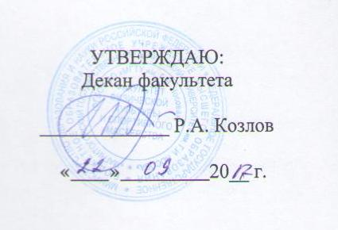

РАБОЧАЯ ПРОГРАММА ДИСЦИПЛИНЫ (МОДУЛЯ)

ТЕОРИЯ И МЕТОДИКА ПЛАВАНИЯ
Направление подготовки (специальность)
44.03.01 Педагогическое образование

Профиль программы
Физическая культура

Уровень высшего образования – бакалавриат
Программа подготовки – академический бакалавриат

Форма обучения
Заочная

Факультет | физической культуры и спортивного мастерства
Кафедра | спортивного совершенствования
Курс | III

Магнитогорск
2017 г.

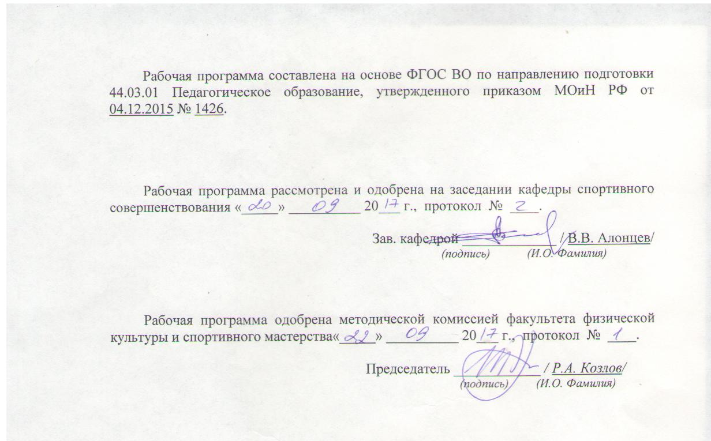
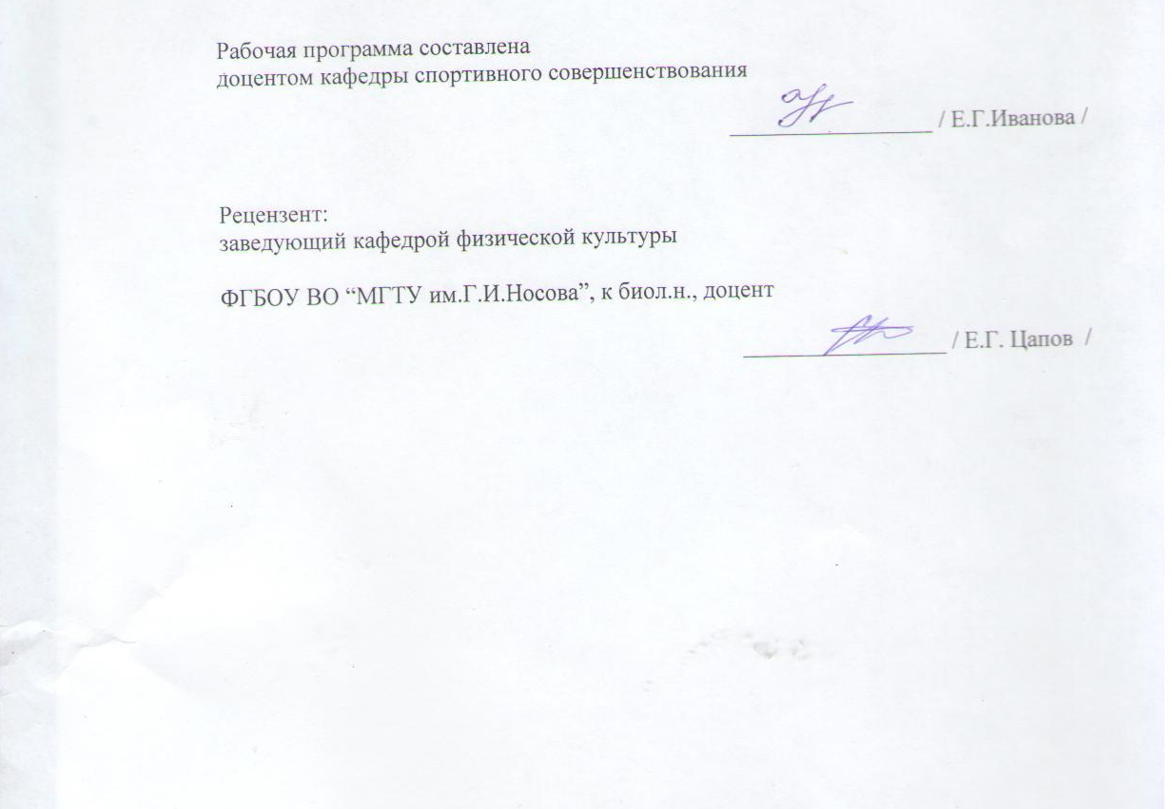

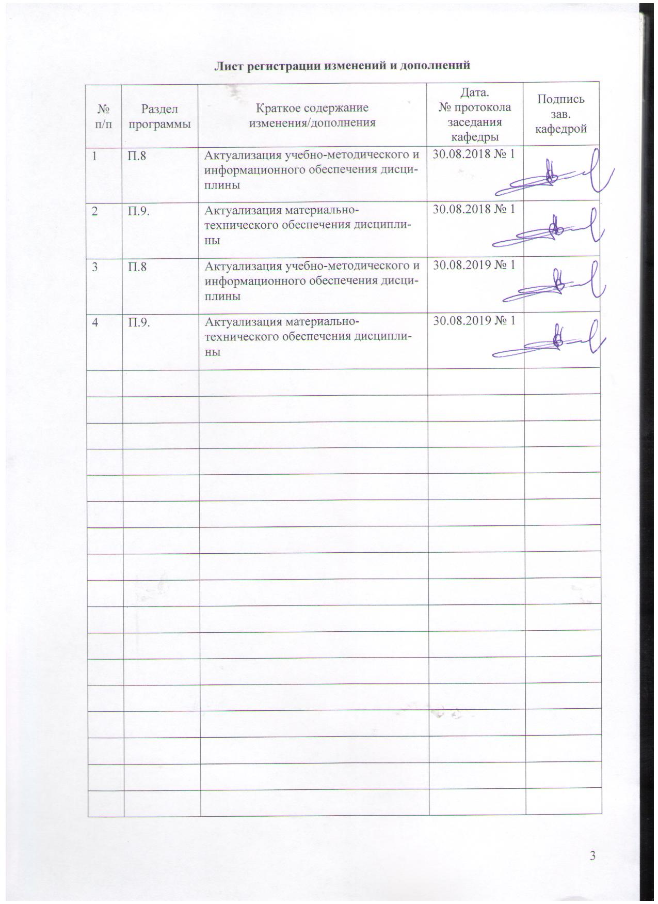

1 Цели освоения дисциплины
Целью освоения дисциплины «Теория и методика плавания» является: формирование у студентов знаний, умений, навыков в теории и практике плавания, позволяющих им ориентироваться в вопросах истории, специальной терминологии, техники плавания и методике обучения различным стилям плавания, в документах планирования, в судействе. А также для решения организационно-методических задач в профессиональной деятельности будущих специалистов физической культуры и спорта.

2 Место дисциплины в структуре образовательной программы
подготовки бакалавра

Дисциплина «Теория и методика плавания» входит в вариативную часть блока 1 образовательной программы по направлению подготовки педагогическое образование, профиль «Физическая культура».
Для изучения дисциплины необходимы знания (умения, навыки), сформированные в результате изучения дисциплин: «Современная государственная образовательная политика», «Возрастная анатомия, физиология и гигиена», «Педагогика», «История физической культуры», «Организация физкультурно-оздоровительной и спортивной работы в системе дополнительного образования», «Теория и методика подвижных игр».
Знания (умения, навыки), полученные при изучении данной дисциплины, будут необходимы для изучения таких дисциплин как: «Проектная деятельность», «Организация и судейство соревнований», «Биомеханика», «Теория физической культуры и спорта», «Физкультурно - спортивное совершенствование», «Формирование здорового образа жизни у детей и подростков», «Педагогическое мастерство тренера», «Планирование индивидуального графика тренировок и самоконтроль», а также для прохождения производственной - педагогической практики и при подготовке к сдаче и сдача государственного экзамена.

3 Компетенции обучающегося, формируемые в результате освоения
дисциплины и планируемые результаты обучения

В результате освоения дисциплины «Теория и методика плавания» обучающийся должен обладать следующими компетенциями:

Структурный  элемент  компетенции | Планируемые результаты обучения
ОПК-2 способностью осуществлять обучение, воспитание и развитие с учетом социальных, возрастных, психофизических и индивидуальных особенностей, в том числе особых образовательных потребностей обучающихся
Знать | - возрастные анатомо-физиологические особенности развития детей и подростков;  - особенности формирования двигательных навыков и развития физических качеств во время занятий плаванием с детьми и подростками разного возраста.
Уметь | - формулировать конкретные задачи, планировать и проводить основные виды занятий по плаванию с различными возрастными группами учащихся;  - применять полученные знания при проведении соревнований и игр на воде с детьми разного возраста;  - использовать разнообразные формы занятий, подбирать средства и методы с учетом возрастных, морфофункциональных индивидуальных особенностей, уровня физической и технической подготовленности занимающихся;
Владеть | - навыками осуществления учебного и тренировочного процессов с учетом возрастных и индивидуальных особенностей обучающихся;  - владеть приемами регулирования нагрузки при занятиях плаванием с учетом возрастных особенностей;  - основами техники плавания;  - методикой обучения плаванию с учетом возрастных, психофизических и индивидуальных особенностей занимающихся.
ПК-1 готовностью реализовывать образовательные программы по учебному предмету в соответствии с требованиями образовательных стандартов
Знать | - теоретические и методические основы, необходимые для реализации образовательного процесса по плаванию;  - основные определения и понятия, применяемые в «теории и методике плавания»;  - значение и место плавания в системе физического воспитания;  - основы техники безопасности на занятиях плаванием.
Уметь | - управлять процессом обучения;  - разрабатывать документы планирования, составлять планы-конспекты занятий различной направленности;  - применять знания теории и методики плавания для обучения технике и соревновательной деятельности;  - использовать в своей деятельности профессиональную лексику.
Владеть | - практическими умениями и навыками проведения занятий по плаванию в различных условиях;  - приемами объяснения и демонстрации основных и вспомогательных элементов;  - современной терминологией, приемами объяснения и демонстрации основных и вспомогательных элементов;  - навыками спасения утопающего;  - основами техники и тактики плавания.
ПК-2 способностью использовать современные методы и технологии обучения и диагностики
Знать | - современные методики и технологии восстановления после тренировок и соревнований;  - методику организации и проведения соревнований по плаванию;  - современные методики проведения занятий и подготовки спортсменов;  - методику проведения занятий по плаванию на уроке и во внеурочное время;  - факторы, определяющие успешность процесса обучения плаванию, и критерии освоения учебного материала.
Уметь | - применять современные методики и технологии обучения плаванию;  - организовывать и проводить соревнования по плаванию;  - использовать подготовительные, подводящие и основные упражнения по обучению технике плавания разными способами;  - применять передовые отечественные и зарубежные методики восстановления пловцов после тренировок и соревнований;  - применять организационно-методические указания по подготовке пловцов.
Владеть | - способами совершенствования профессиональных знаний и умений путем использования возможностей информационной среды;  - современными методиками и технологиями обучения плаванию;  - способами осуществления психолого-педагогической поддержки и сопровождения процесса обучения;  - отечественными и зарубежными методиками восстановления пловцов после тренировок и соревнований;  - методами педагогического контроля успешности процесса обучения;  - методами предупреждения и исправления ошибок в технике плавания разными способами.

4 Структура и содержание дисциплины
Общая трудоемкость дисциплины составляет 6 зачетных единиц 216 акад. часов, в том числе:
– контактная работа – 16,9 акад. часа:
– аудиторная – 14 акад. часа;
– внеаудиторная – 2,9 акад. часа
– самостоятельная работа – 190,4 акад. часа;
– подготовка к экзамену – 8,7 акад. часа.
Форма аттестации – экзамен.

Раздел/ тема  дисциплины | Курс | Аудиторная  контактная работа  (в акад. часах) |  |  | Самостоятельная работа (в акад. часах) | Вид самостоятельной  работы | Форма текущего контроля успеваемости и  промежуточной аттестации | Код и структурный  элемент  компетенции
Раздел/ тема  дисциплины | Курс | лекции | лаборат.  занятия | практич. занятия
1. Введение в дисциплину. | 3
1.1 Определение и содержание предмета. Классификация основных видов плавательных упражнений. | 3 | 0,5 |  |  | 3 | Поиск дополнительной информации по заданной теме. Самостоятельное изучение учебной литературы. | Тестирование на образовательном портале. | ОПК-2 – зув,  ПК-1 – зув,  ПК-2-зув.
1.2. Задачи и характерные особенности плавания, как средства физического воспитания, его воспитательное, образовательное, прикладное и спортивное значение. | 3 |  |  |  | 3 | Поиск дополнительной информации по заданной теме. Самостоятельное изучение учебной литературы. | Тестирование на образовательном портале. | ОПК-2 – зув,  ПК-1 – зув,  ПК-2-зув.
1.3. Задачи и характерные особенности плавания, как средства физического воспитания, его воспитательное, образовательное, прикладное и спортивное значение. Значение и место плавания в физическом воспитании. | 3 |  |  |  | 3 | Поиск дополнительной информации по заданной теме. Самостоятельное изучение учебной литературы. | Тестирование на образовательном портале. | ОПК-2 – зув,  ПК-1 – зув,  ПК-2-зув.
Итого по разделу | 3 | 0,5 |  |  | 9
2. Плавание как вид физических упражнений и спорта. | 3
2.1. История плавания: история возникновения и развития плавания. Первые школы по обучению плаванию в Европе и в России.  Нормативы для получения звания магистра по плаванию. | 3 | 0,5 |  |  | 3 | Поиск дополнительной информации по заданной теме. Самостоятельное изучение учебной литературы. Работа с электронными библиотеками. | Тестирование на образовательном портале. | ОПК-2 – зув,  ПК-1 – зув,  ПК-2-зув.
2.2. Плавание в программе Олимпийских игр. Плавание и олимпийское движение. Современное состояние плавательного спорта в России. | 3 |  |  |  | 3 | Поиск дополнительной информации по заданной теме. Самостоятельное изучение учебной литературы. | Тестирование на образовательном портале. | ОПК-2 – зув,  ПК-1 – зув,  ПК-2-зув.
2.3. Влияние плавание на организм человека. Оздоровительное и восстановительное значение плавания.  Плавание и кондиционная тренировка. | 3 |  |  |  | 3 | Поиск дополнительной информации по заданной теме. Самостоятельное изучение учебной литературы. | Тестирование на образовательном портале. | ОПК-2 – зув,  ПК-1 – зув,  ПК-2-зув.
2.4. Оздоровительно-реабилитационное плавание. | 3 |  |  |  | 4 | Поиск дополнительной информации по заданной теме. Самостоятельное изучение учебной литературы. | Тестирование на образовательном портале. | ОПК-2 – зув,  ПК-1 – зув,  ПК-2-зув.
2.5. Спортивное плавание водные виды спорта. | 3 |  |  |  | 4 | Поиск дополнительной информации по заданной теме. Самостоятельное изучение учебной литературы. | Тестирование на образовательном портале. | ОПК-2 – зув,  ПК-1 – зув,  ПК-2-зув.
Итого по разделу | 3 | 0,5 |  |  | 17
3. Плавательные бассейны. Их характеристика и правила посещения.  Гидродинамика плавания и техническое совершенствование пловцов | 3
3.1. Плавательные бассейны и классификация. Разметка в плавательных бассейнах. Назначение плавательной разметки. | 3 | 0,5 |  |  | 2 | Поиск дополнительной информации по заданной теме. Самостоятельное изучение учебной литературы. Работа с электронными библиотеками. | Тестирование на образовательном портале. | ОПК-2 – зув,  ПК-1 – зув,  ПК-2-зув.
3.2. Правила посещения плавательного бассейна. Необходимая экипировка и инвентарь при занятиях плаванием. | 3 |  |  |  | 2 | Поиск дополнительной информации по заданной теме. Самостоятельное изучение учебной литературы. | Тестирование на образовательном портале. | ОПК-2 – зув,  ПК-1 – зув,  ПК-2-зув.
3.3. Определение гидродинамическому сопротивлению.  Типы гидродинамического сопротивления. Основные принципы снижения гидродинамического сопротивления. | 3 | 0,5 |  | 2 | 2 | Поиск дополнительной информации по заданной теме. Самостоятельное изучение учебной литературы. Работа с электронными библиотеками. | Тестирование на образовательном портале.  Практические занятия в бассейне: изучение гидродинамического сопротивления, применяя различное положение тела пловца в воде. Изучение плавучести тела, используя дыхательные упражнения.  Контрольное испытание – определение максимальной длины скольжения в положении на груди и на спине. | ОПК-2 – зув,  ПК-1 – зув,  ПК-2-зув.
3.4. Плавучесть тела человека и от чего она зависит. Основные правила плавания тел. | 3 |  |  |  | 2 | Поиск дополнительной информации по заданной теме. Самостоятельное изучение учебной литературы. | Тестирование на образовательном портале. | ОПК-2 – зув,  ПК-1 – зув,  ПК-2-зув.
3.5. Равновесие тела в воде. Динамическое и статическое плавание. | 3 |  |  |  | 2 | Поиск дополнительной информации по заданной теме. Самостоятельное изучение учебной литературы. | Тестирование на образовательном портале. | ОПК-2 – зув,  ПК-1 – зув,  ПК-2-зув.
Итого по разделу | 3 | 0,5 |  | 2 | 10
4. Основы техники спортивного и прикладного плавания.

4.1. Понятие о техники плавания. Способы спортивного плавания (кроль на груди, брасс, кроль на спине, баттерфляй). Краткая характеристика спортивных способов плавания. | 3 | 0,5 |  | 1 | 6 | Поиск дополнительной информации по заданной теме. Самостоятельное изучение учебной литературы. Работа с электронными библиотеками. | Тестирование на образовательном портале. Опрос.  Практическое занятие в бассейне: комплексы упражнений на суше для изучения спортивных способов плавания. Общая характеристика спортивных способов плавания. | ОПК-2 – зув,  ПК-1 – зув,  ПК-2-зув.
4.2. Методика обучения плавания способом кроль на спине. Последовательность в обучении. Упражнения для изучения и совершенствования техники плавания, старта и поворота. | 3 |  |  | 1 | 6 | Поиск дополнительной информации по заданной теме. Самостоятельное изучение учебной литературы. | Тестирование на образовательном портале.  Практическое занятие в бассейне: методика преподавания способа кроль на спине. | ОПК-2 – зув,  ПК-1 – зув,  ПК-2-зув.
4.3. Методика обучения плавания способом кроль на груди. Последовательность в обучении. Упражнения для изучения и совершенствования техники плавания, старта и поворота. | 3 |  |  | 1/2 | 6 | Поиск дополнительной информации по заданной теме. Самостоятельное изучение учебной литературы. | Тестирование на образовательном портале.  Практическое занятие в бассейне: методика преподавания способа кроль на груди.  Игры, применяемые при изучении спортивных способов плавания. | ОПК-2 – зув,  ПК-1 – зув,  ПК-2-зув.
4.4. Методика обучения плавания способом баттерфляй. Последовательность в обучении. Упражнения для изучения и совершенствования техники плавания, старта и поворота. | 3 |  |  | 1/2 | 6 | Поиск дополнительной информации по заданной теме. Самостоятельное изучение учебной литературы. | Тестирование на образовательном портале.  Практическое занятие в бассейне: методика преподавания способа баттерфляй.  Игры, применяемые в изучении спортивных способов плавания. | ОПК-2 – зув,  ПК-1 – зув,  ПК-2-зув.
4.5. Методика обучения плавания способом брасс. Последовательность в обучении. Упражнения для изучения и совершенствования техники плавания, старта и поворота. | 3 |  |  | 1 | 6 | Поиск дополнительной информации по заданной теме. Самостоятельное изучение учебной литературы. | Тестирование на образовательном портале.  Практическое занятие в бассейне: методика преподавания способа брасс. | ОПК-2 – зув,  ПК-1 – зув,  ПК-2-зув.
4.6. Общая характеристика и значение прикладного плавания. | 3 |  |  |  | 3 | Поиск дополнительной информации по заданной теме. Самостоятельное изучение учебной литературы. | Тестирование на образовательном портале. | ОПК-2 – зув,  ПК-1 – зув,  ПК-2-зув.
4.7. Техника облегченных способов плавания. | 3 |  |  |  | 3 | Поиск дополнительной информации по заданной теме. Самостоятельное изучение учебной литературы. | Тестирование на образовательном портале. | ОПК-2 – зув,  ПК-1 – зув,  ПК-2-зув.
4.8. Техника поворотов в плавании. Упражнения для изучения и совершенствования техники поворотов. | 3 |  |  |  | 3 | Поиск дополнительной информации по заданной теме. Самостоятельное изучение учебной литературы. | Тестирование на образовательном портале. | ОПК-2 – зув,  ПК-1 – зув,  ПК-2-зув.
4.5. Техника стартового прыжка. Упражнения для изучения и совершенствования техники старта. Техника ныряния в глубину и в длину. | 3 |  |  |  | 3 | Поиск дополнительной информации по заданной теме. Самостоятельное изучение учебной литературы. | Реферат по теме “Техника плавания “ (выбрать один способ плавания). | ОПК-2 – зув,  ПК-1 – зув,  ПК-2-зув.
Итого по разделу | 3 | 0,5 |  | 5/4 | 42
5. Организация и проведение соревнований по плаванию. | 3
5.1. Виды соревнований. Подготовка к соревнованиям по плаванию. | 3 | 0,5 |  |  | 2 | Поиск дополнительной информации по заданной теме. Самостоятельное изучение учебной литературы. Работа с электронными библиотеками.  Составление положения о соревнованиях. | Тестирование на образовательном портале. | ОПК-2 – зув,  ПК-1 – зув,  ПК-2-зув.
5.2. Принципы составления положений о соревновании. Основные разделы положения о соревнованиях. Организация соревнований. | 3 |  |  |  | 3 | Поиск дополнительной информации по заданной теме. Самостоятельное изучение учебной литературы. | Тестирование на образовательном портале. | ОПК-2 – зув,  ПК-1 – зув,  ПК-2-зув.
5.3. Основная документация при подготовке соревнований по плаванию (положение, именная и техническая заявки, карточки участников). Отчетная документация по соревнованиям. | 3 |  |  |  | 4 | Поиск дополнительной информации по заданной теме. Самостоятельное изучение учебной литературы. | Тестирование на образовательном портале. | ОПК-2 – зув,  ПК-1 – зув,  ПК-2-зув.
5.4. Судейство и правила соревнований по плаванию (обязанности каждого члена судейской коллегии, правила дисквалификации ). | 3 |  |  |  | 6 | Поиск дополнительной информации по заданной теме. Самостоятельное изучение учебной литературы. | Тестирование на образовательном портале. | ОПК-2 – зув,  ПК-1 – зув,  ПК-2-зув.
5.5. Особенности организации и проведения детских соревнований (возрастные группы, ограничения по дистанциям). | 3 |  |  |  | 3 | Поиск дополнительной информации по заданной теме. Самостоятельное изучение учебной литературы. | Составить положение о соревнованиях по плаванию (на примере Чемпионата и Спартакиады МГТУ). Составить именную и техническую заявки, а также заполнить карточку участника соревнований. | ОПК-2 – зув,  ПК-1 – зув,  ПК-2-зув.
Итого по разделу |  | 0,5 |  |  | 18
6. Организация занятий по плаванию в детских учреждениях (детские сады, школы и детские оздоровительные центры). | 3 |  |  |  |  | Поиск дополнительной информации по заданной теме. Самостоятельное изучение учебной литературы. |  | ОПК-2 – зув,  ПК-1 – зув,  ПК-2-зув.
6.1. Распределение обязанностей между членами администрации детского учреждения и преподавательским составом. | 3 | 0,5 |  |  | 4 | Поиск дополнительной информации по заданной теме. Самостоятельное изучение учебной литературы. Работа с электронными библиотеками. | Тестирование на образовательном портале. | ОПК-2 – зув,  ПК-1 – зув,  ПК-2-зув.
6.2. Организация урока плавания. Подготовка преподавателя к проведению урока по плаванию. Конспект урока. | 3 |  |  |  | 4 | Поиск дополнительной информации по заданной теме. Самостоятельное изучение учебной литературы. | Тестирование на образовательном портале. | ОПК-2 – зув,  ПК-1 – зув,  ПК-2-зув.
6.3. Методика построения урока по плаванию (организация занятия, правила безопасности, методы организации занимающихся). | 3 |  |  |  | 4 | Поиск дополнительной информации по заданной теме. Самостоятельное изучение учебной литературы. | Тестирование на образовательном портале. | ОПК-2 – зув,  ПК-1 – зув,  ПК-2-зув.
6.4. Оценка эффективности занятия и оценка деятельности занимающихся. | 3 |  |  |  | 4 | Поиск дополнительной информации по заданной теме. Самостоятельное изучение учебной литературы. | Составить конспект занятия по плаванию на 45 минут. | ОПК-2 – зув,  ПК-1 – зув,  ПК-2-зув.
Итого по разделу | 3 | 0,5 |  |  | 16
7. Обучение плаванию в детских учреждениях- ДУ (детские сады, школы и детские оздоровительные центры).

7.1. Основные задачи обучения плаванию в детских садах. Основные принципы комплектования групп по обучению плаванию в детских садах. Этапы обучения плаванию в детском саду. Условия проведения занятий в детском саду. Методика проведения занятий в детском саду. | 3 | 0,5 |  |  | 4 | Поиск дополнительной информации по заданной теме. Самостоятельное изучение учебной литературы. | Тестирование на образовательном портале. | ОПК-2 – зув,  ПК-1 – зув,  ПК-2-зув.
7.2. Основные задачи обучения плаванию в школе Основные принципы комплектования групп по обучению плаванию в школе. Этапы обучения плаванию в школе. Условия проведения занятий в школе. Методика проведения занятий в школе. | 3 |  |  |  | 4 | Поиск дополнительной информации по заданной теме. Самостоятельное изучение учебной литературы. | Тестирование на образовательном портале. | ОПК-2 – зув,  ПК-1 – зув,  ПК-2-зув.
7.3. Основные задачи обучения плаванию в ДУ. Основные принципы комплектования групп по обучению плаванию в детском оздоровительном центре - ДОЦ. Этапы обучения плаванию в ДОЦ. Условия проведения занятий в ДОЦ. Методика проведения занятий в ДОЦ. | 3 |  |  |  | 4 | Поиск дополнительной информации по заданной теме. Самостоятельное изучение учебной литературы. | Тестирование на образовательном портале. | ОПК-2 – зув,  ПК-1 – зув,  ПК-2-зув.
7.4. Игры и развлечения в воде. Их значение и направленность. | 3 |  |  |  | 4 | Поиск дополнительной информации по заданной теме. Самостоятельное изучение учебной литературы. | Реферат по теме: “Организация занятия в общеобразовательной школе.” | ОПК-2 – зув,  ПК-1 – зув,  ПК-2-зув.
Итого по разделу | 3 | 0,5 |  |  | 16
8. Организация работы в ДЮСШ, СШОР и СШ по плаванию. Восстановление после тренировок и соревнований. | 3
8.1.Основные этапы подготовки. Цели и задачи каждого этапа. | 3 |  |  |  | 2 | Поиск дополнительной информации по заданной теме.  . | Тестирование на образовательном портале. | ОПК-2 – зув,  ПК-1 – зув,  ПК-2-зув.
8.2. Отбор в ДЮСШ. Критерии и принципы отбора. | 3 |  |  |  | 2 | Поиск дополнительной информации по заданной теме. Самостоятельное изучение учебной литературы. | Тестирование на образовательном портале. | ОПК-2 – зув,  ПК-1 – зув,  ПК-2-зув.
8.3. Планирование и организация тренировки. |  |  |  |  | 10 | Поиск дополнительной информации по заданной теме. Самостоятельное изучение учебной литературы. | Тестирование на образовательном портале. | ОПК-2 – зув,  ПК-1 – зув,  ПК-2-зув.
8.4.Спортивная подготовка: теоретическая и практическая. Тактическая подготовка. | 3 |  |  |  | 2 | Поиск дополнительной информации по заданной теме. Самостоятельное изучение учебной литературы. | Тестирование на образовательном портале. | ОПК-2 – зув,  ПК-1 – зув,  ПК-2-зув.
8.5. Развитие основных физических качеств пловца. Составление комплексов упражнений для развития этих качеств. | 3 |  |  |  | 10 | Поиск дополнительной информации по заданной теме. Самостоятельное изучение учебной литературы. | Тестирование на образовательном портале. | ОПК-2 – зув,  ПК-1 – зув,  ПК-2-зув.
8.6. Психологическая подготовка и мотивация. Контроль и самоконтроль. | 3 |  |  |  | 2 | Поиск дополнительной информации по заданной теме. Самостоятельное изучение учебной литературы. | Тестирование на образовательном портале. | ОПК-2 – зув,  ПК-1 – зув,  ПК-2-зув.
8.7. Методы обучения и тренировки. | 3 |  |  |  | 10 | Поиск дополнительной информации по заданной теме. Самостоятельное изучение учебной литературы. | Тестирование на образовательном портале. | ОПК-2 – зув,  ПК-1 – зув,  ПК-2-зув.
8.8. Сон, питание, питьевой режим во время тренировок, дополнительные восстановительные процедуры после тренировок и соревнований. Режим дня. | 3 |  |  |  | 2 | Поиск дополнительной информации по заданной теме. Самостоятельное изучение учебной литературы. | Тестирование на образовательном портале. | ОПК-2 – зув,  ПК-1 – зув,  ПК-2-зув.
Итого по разделу | 3 | 0,5 |  |  | 40
9. Безопасность в воде. Спасение тонущих.
9.1. Правила безопасности при плавании в открытых водоемах. Правила безопасности при плавании в бассейне.  Правила безопасности при посещении водных развлекательных комплексов. | 3 |  |  | 1 | 4 | Поиск дополнительной информации по заданной теме. Самостоятельное изучение учебной литературы. | Тестирование на образовательном портале.  Практические занятия в бассейне: изучение способов транспортировки утопающих. Приемы освобождения от захватов в воде. Оказание первой помощи пострадавшим. | ОПК-2 – зув,  ПК-1 – зув,  ПК-2-зув.
9.2. Последовательность действий при спасении тонущих, включая зимнее время. Спасательные средства. | 3 |  |  |  | 3 | Поиск дополнительной информации по заданной теме. Самостоятельное изучение учебной литературы. | Тестирование на образовательном портале. | ОПК-2 – зув,  ПК-1 – зув,  ПК-2-зув.
9.3. Оказание первой помощи при утоплении (транспортировка, оказание первой помощи). | 3 |  |  |  | 3 | Поиск дополнительной информации по заданной теме. Самостоятельное изучение учебной литературы. | Тестирование на образовательном портале. | ОПК-2 – зув,  ПК-1 – зув,  ПК-2-зув.
Итого по разделу | 3 |  |  | 1 | 10
10. Плавание в высших учебных заведениях. | 3 |  |  |  |  | Поиск дополнительной информации по заданной теме. Самостоятельное изучение учебной литературы. | Тестирование на образовательном портале.
10.1. Цели и задачи плавательной подготовке в ВУЗах. Комплектование групп. | 3 |  |  |  | 4 | Поиск дополнительной информации по заданной теме. Самостоятельное изучение учебной литературы. | Тестирование на образовательном портале. | ОПК-2 – зув,  ПК-1 – зув,  ПК-2-зув.
10.2. Календарь студенческих соревнований. | 3 |  |  |  | 4 | Поиск дополнительной информации по заданной теме. Самостоятельное изучение учебной литературы. | Тестирование на образовательном портале. | ОПК-2 – зув,  ПК-1 – зув,  ПК-2-зув.
Итого по разделу | 3 |  |  |  | 8
11. Индивидуальная трудовая деятельность в области спортивного и оздоровительного плавания. | 3 |  |  |  |  |  | Тестирование на образовательном портале.
11.1. Правовая база. Необходимая документация и профессиональная подготовка. | 3 |  |  | 2 | 4,4 | Поиск дополнительной информации по заданной теме. Самостоятельное изучение учебной литературы. | Тестирование на образовательном портале. | ОПК-2 – зув,  ПК-1 – зув,  ПК-2-зув.
Итого по разделу | 3 |  |  |  | 4,4
Итого за семестр | 3 | 4 |  | 10/4 | 190,4 |  | Экзамен

5. Образовательные и информационные технологии
В ходе освоения дисциплины при проведение аудиторных занятий используются следующие образовательные технологии:
Традиционные образовательные технологии. Данные технологии ориентируются на организацию образовательного процесса, предполагающую прямую трансляцию знаний от преподавателя к студенту (преимущественно на основе объяснительно-иллюстративных методов обучения). Обучение проводится через практические занятия, в ходе этих занятий студенты осваивают конкретные умения и навыки по предложенному алгоритму.
Игровые технологии. Данная технология реализовывается в ходе учебных практических занятий в бассейне.
Информационно-коммуникационные образовательные технологии. Использование мультимедийного оборудования при проведении практических занятий. Презентации правил по плаванию, техник плавания разными способами, выполнению старта и поворотов.
В рамках курса предусмотрены встречи и проведение практических занятий с ведущими тренерами города по плаванию. Также предусмотрено участие обучающихся студентов в соревнованиях по плаванию и сдача нормативов ВФСК «ГТО».

6. Учебно-методическое обеспечение самостоятельной работы студентов
По дисциплине «Теория и методика плавания» предусмотрена аудиторная самостоятельная работа студентов.
Аудиторная самостоятельная работа студентов предполагает выполнение тестовых заданий на образовательном портале, опрос студентов, разработку конспектов занятий по плаванию и комплексов упражнений на развитие физических качеств необходимых спортсменам, подготовка всей документации для проведения соревнований (положение, именная и техническая заявки, карточки участников, отчет о проведении соревнований, а также сдачу контрольных нормативов ГТО.

Перечень тем для самостоятельной подготовки к практическим занятиям:

Тема 1. Введение в дисциплину «Теория и методика плавания»
Определение и содержание предмета. Классификация основных видов плавательных упражнений. Задачи и характерные особенности плавания, как средства физического воспитания, его воспитательное, образовательное, прикладное и спортивное значение. Задачи и характерные особенности плавания, как средства физического воспитания, его воспитательное, образовательное, прикладное и спортивное значение. Значение и место плавания в физическом воспитании.

Тема 2. Плавание как вид физических упражнений и спорта.
История плавания: история возникновения и развития плавания. Первые школы по обучению плаванию. Плавание в программе Олимпийских игр. Современное состояние плавательного спорта в России. Влияние плавание на организм человека.

Тема 3. Плавательные бассейны. Их характеристика и правила посещения.
Плавательные бассейны и классификация. Разметка в плавательных бассейнах. Правила посещения плавательного бассейна. Определение спортивной экипировки и инвентаря. Необходимая экипировка и инвентарь при занятиях плаванием.

Тема 4. Гидродинамика плавания и техническое совершенствование пловцов.
Определение гидродинамическому сопротивлению. Типы гидродинамического сопротивления. Основные принципы снижения гидродинамического сопротивления. Плавучесть тела человека и от чего она зависит. Равновесие тела в воде. Динамическое и статическое плавание.

Тема 5. Основы техники спортивного и прикладного плавания.
Понятие о техники плавания. Способы спортивного плавания (кроль на груди, брасс, кроль на спине, баттерфляй). Краткая характеристика каждого способа плавания. Техника старта. Общая характеристика и значение прикладного плавания. Техника облегченных способов плавания. Техника ныряния в глубину и длину.

Тема 6. Организация и проведение соревнований по плаванию.
Виды соревнований. Подготовка к соревнованиям по плаванию. Принципы составления положений о соревновании. Основные разделы положения о соревнованиях. Организация соревнований. Основная документация при подготовке соревнований по плаванию. Отчетная документация по соревнованиям. Судейство и правила соревнований по плаванию. Обязанности членов судейской коллегии. Особенности организации и проведения детских соревнований.

Тема 7. Организация занятий по плаванию в детских учреждениях (детские сады, школы и детские оздоровительные центры).
Распределение обязанностей между членами администрации детского учреждения и преподавательским составом. Организация урока плавания. Подготовка преподавателя к проведению урока по плаванию. Методика построения урока по плаванию (организация занятия, правила безопасности, методы организации занимающихся). Оценка эффективности занятия и оценка деятельности занимающихся.

Тема 8. Обучение плаванию в детских учреждениях- ДУ (детские сады, школы и детские оздоровительные центры).
Основные задачи обучения плаванию в ДУ. Основные принципы комплектования групп по обучению плаванию в ДУ. Этапы обучения плаванию в ДУ и их задачи. Условия проведения занятий в ДУ. Методика проведения занятий в ДУ.

Тема 9. Организация работы в ДЮСШ, СШОР и СШ по плаванию.
Основные этапы подготовки. Цели и задачи каждого этапа. Отбор в спортивном плавании. Спортивная подготовка: теоретическая и практическая. Тактическая подготовка. Психологическая подготовка и мотивация. Контроль и самоконтроль.

Тема 10. Восстановление после тренировок и соревнований.
Сон, питание, питьевой режим во время тренировок и соревнований. Дополнительные восстановительные процедуры после тренировок и соревнований.

Тема 11. Безопасность на воде. Спасение тонущих.
Правила безопасности. Последовательность действий при спасении тонущих, включая тонущих в зимнее время.
Спасательные средства. Оказание первой помощи при утоплении.

7. Оценочные средства для проведения промежуточной аттестации

а) Планируемые результаты обучения и оценочные средства для проведения промежуточной аттестации:

Структурный элемент  компетенции | Планируемые результаты обучения | Оценочные средства
ОПК-2 способностью осуществлять обучение, воспитание и развитие с учетом социальных, возрастных, психофизических и индивидуальных особенностей, в том числе особых образовательных потребностей обучающихся
Знать | - возрастные анатомо-физиологические особенности развития детей и подростков;  - особенности формирования двигательных навыков и развития физических качеств во время занятий плаванием с детьми и подростками разного возраста. | Тесты проверки усвоения учебного материала  1. Плавание как учебный предмет представляет собой область знаний:  а) о пловце;  б) о воде;  в) о взаимодействии пловца с водой.  2. Основная цель курса плавания:  а) научиться плавать;  б) овладеть техникой спортивных способов плавания;  в) освоить методику обучения и преподавания плавания.  3. Что не является предметом обучения курса плавания:  а) спортивное, прикладное, синхронное плавание;  б) прыжки в воду, игры и развлечения на воде;  в) водный туризм.  4. Плавание включено в программу современных Олимпийских игр:  а) в 1896 г.; б) 1980 г.; в) в 1952 г.  5. Международная федерация плавания (ФИНА) организована:  а) в 1900 г.; б) в 1904 г.; в) в 1908 г.  6. Где впервые в России была создана школа спортивного плавания?  а) Москва; б) Санкт Петербург; в) Одесса.  7. В каком году Российские пловцы впервые участвовали в Олимпийских играх?  а) в 1912 г.; б) в 1916 г.; в) в 1936 г.  8. Что не относится к факторам, определяющим технику плавания?  а) наиболее рациональные приемы и способы выполнения плавательных движений, соответствующих целевой направленности двигательного действия;  б) физические свойства воды, анатомические особенности человека;  в) биохимические реакции.  9. Закон Архимеда гласит – на тело, погруженное в жидкость, действует выталкивающая сила, равная:  а) объему вытесненной жидкости;  б) весу вытесненной жидкости;  в) весу объема тела, погруженного в жидкость.  10. При каких условиях физическое тело тонет?  а) при равенстве силы тяжести и гидростатического давления;  б) когда сила гидростатического давления больше силы тяжести;  в) когда сила тяжести больше гидростатического давления.  11. Причины колебания тела пловца при статическом плавании:  а) не совпадения точек приложения силы тяжести и силы гидростатического давления;  б) вращающиеся и инерционные моменты;  в) когда сила реакции воды больше силы сопротивления.  12. От чего не зависит сопротивление воды при динамическом плавании?  а) от скорости плавания, физических свойств воды;  б) от лобового сечения и формы тела;  в) от психофизиологического состояния пловца.  13. С увеличением угла атаки сопротивление воды:  а) уменьшается; б) увеличивается; в) не изменяется.  14. Какие силы рассматриваются в теории динамического плавания:  а) силы сопротивления, тяги, подъемная сила;  б) мышечная сила;  в) взрывная сила.  15. Овер-арм – это плавание:  а) на боку; б) на спине; в) брассом.  16. Техника движения руками при плавании кролем состоит из фаз:  а) захвата, подтягивания, отталкивания, вынимая руки из воды, проноса, входа руки в воду;  б) наплыва, гребка;  в) подготовительной, рабочей, послерабочей.  17. Фаза «выведения рук вперед» характерна для плавания способом:  а) кроль; б) баттерфляй; в) брасс.  18. Движения ногами при плавании спортивными способами подразделяются:  а) на подготовительные и рабочие;  б) на сгибание и разгибание ног;  в) на захлестывающие и ударные.  29. Вдох при плавании кролем на груди выполняется в фазе:  а) входа руки в воду;  б) подтягивания;  в) вынимания руки из воды и проноса.  20. Согласование движения рук и ног в кроле на груди. Какой согласование неправильно:  а) двухударный кроль;  б) трехударный кроль;  в) четырехударный;  г) шестиударный кроль.
Уметь | - формулировать конкретные задачи, планировать и проводить основные виды занятий по плаванию с различными возрастными группами учащихся;  - применять полученные знания при проведении соревнований и игр на воде с детьми разного возраста;  - использовать разнообразные формы занятий, подбирать средства и методы с учетом возрастных, морфофункциональных, индивидуальных особенностей, уровня физической и технической подготовленности. | Подобрать игры для освоения с водой.  Составить комплекс упражнений с учетом возрастных, морфофункциональных, индивидуальных особенностей, уровня физической и технической подготовленности.
Владеть | - навыками осуществления учебного и тренировочного процессов с учетом возрастных и индивидуальных особенностей обучающихся;  - владеть приемами регулирования нагрузки при занятиях плаванием с учетом возрастных особенностей;  - основами техники плавания;  - методикой обучения плаванию с учетом возрастных, психофизических и индивидуальных особенностей занимающихся. | Конспект учебного занятия по плаванию.  Провести занятие, направленное на обучение техники плавания одним из способов (на выбор или по рекомендации преподавателя).  Использовать подводящие упражнения при обучении технике плавания разными способами.
ПК-1 готовностью реализовывать образовательные программы по учебному предмету в соответствии с требованиями образовательных стандартов
Знать | - теоретические и методические основы, необходимые для реализации образовательного процесса по плаванию;  - основные определения и понятия, применяемые в «теории и методике плавания»;  - значение и место плавания в системе физического воспитания;  - основы техники безопасности на занятиях плаванием. | Тесты проверки усвоения учебного материала  1. методы обучения делятся на:  а) словесные, наглядные практические;  б) наказания, поощрения;  в) строго регламентированного упражнения.  2. какие принципы не являются принципами обучения:  а) доступности, индивидуализации;  б) систематичности, сознательности и активности;  в) накоплении и реализации.  3. Средства обучения в плавании:  а) игры и развлечения на воде, физические упражнения;  б) природные факторы;  в) тренажеры.  4. Задачи обучения плаванию в дошкольных учреждениях:  а) ознакомление с водной средой;  б) спортивное совершенствование;  в) формирование прикладных навыков плавания.  5. Задачи обучения плаванию в младшем школьном возрасте:  а) укрепление здоровья, начальное обучение спортивным способам плавания;  б) спортивное совершенствование;  в) формирование установок на рекордные достижения.  6. Задачи обучения плаванию в среднем и старшем школьном возрасте:  а) укрепление здоровья, углубленное обучение и спортивное совершенствование;  б) привитие гигиенических навыков;  в) адаптация к водной среде.  7. Приемы искусственного дыхания пострадавшего на воде:  а) «рот в рот», «рот в нос»;  б) декомпрессия;  в) пневмотахометрия.  8. Каким способом не осуществляют транспортировку тонущего?  а) за ноги;  б) за волосы,  в) за руки.  9. К документам планирования работы по плаванию относятся:  а) бизнес-план;  б) технологический план;  в) план-конспект урока.  10. Главный судья соревнований, рефери имеет право:  а) изменить положение о соревнованиях;  б) отменить соревнования;  в) опротестовать результаты работы мандатной комиссии.  11. Что не входит в обязанности судьи при участниках:  а) проверка готовности участников к заплыву;  б) вывод участников соревнований на парад;  в) фиксирование результатов заплыва.  12. Что не является нарушением правил соревнований при прохождении дистанции участником:  а) подтягивание за разделительную дорожку;  б) финиширование не на своей дорожке;  в) остановка у поворотной стенки.  13. Что не входит в обязанности судьи – стартера?  а) подача предварительной и исполнительной команд старта;  б) определение фальстарта;  в) определение порядка финиша участников заплыва.  14. Кто контролирует расстояние прохождения дистанции под водой после старта и поворота участником заплыва?  а) судья хронометрист;  б) судья на финише;  в) судья на дистанции.  15. Что является нарушением правил участником на соревновании при плавании способом брасс?  а) одновременная работа руками и ногами;  б) попеременная работа руками, ногами;  в) короткий гребок руками.  16. Кто из судей фиксирует порядок прихода участников заплыва на финише?  а) судья хронометрист;  б) судья на финише;  в) судья на дистанции.  17. Кто из судей выносит решение о дисквалификации пловца?  а) судья информатор;  б) главный судья, рефери;  в) главный секретарь.  18. Какое расстояние после старта и поворота имеет право проплыть под водой участник при плавании способом брасс?  а) 15 метров;  б) 10 метров;  в) сколько сможет.  19. Порядок прохождения отрезков дистанции в комплексном плавании:  а) баттерфляем, на спине, брассом, вольным стилем;  б) на спине, брассом, баттерфляем, вольным стилем;  в) вольным стилем, баттерфляем, брассом, на спине.  20. Сроки подачи протеста:  а) не позднее 30 минут;  б) не позднее 1 часа;  в) не позднее 1,5 часа.  21.Какой вид спортивного плавания не входит в программу официальных соревнований:  а) кроль на груди;  б) кроль на спине;  в) кроль на боку;  г) брасс;  д) баттерфляй.  22. Кто является самым титулованным пловцом в мире?  а) Владимир Сальников;  б) Александр Попов;  в) Майкл Фелпс;  г) Джонни Вейсмюлер;  23. Какое физическое качество воды больше всего влияет на плавучесть тела?  а) теплопроводность;  б) текучесть;  в) теплоемкость;  г) плотность.  24. Почему в морской воде человеку легче удержаться на ее поверхности?  а) морская вода теплее речной;  б) в морской воде легче дышать;  в) морская вода менее плотная;  г) плотность морской воды выше пресной.  25. Какое положение тела в воде считается обтекаемым?  а) лежа на груди ноги в стороны, руки вместе;  б) лежа на груди руки в стороны, ноги вместе;  в) лежа на груди руки и ноги вместе.
Уметь | - управлять процессом обучения;  - разрабатывать документы планирования, составлять планы-конспекты занятий различной направленности;  - применять знания теории и методики плавания для обучения технике и соревновательной деятельности;  - использовать в своей деятельности профессиональную лексику. | Составить план-конспект обучающего занятия по обучению технике плавания одним из способов, используя знания теории и методики плавания.  Составить краткий словарь терминов по плаванию.
Владеть | - практическими умениями и навыками проведения занятий по плаванию в различных условиях;  - приемами объяснения и демонстрации основных и вспомогательных элементов;  - современной терминологией, приемами объяснения и демонстрации основных и вспомогательных элементов;  - навыками спасения утопающего;  - основами техники и тактики плавания. | Выполнить норматив по транспортировке утопающего. Оказать первую медицинскую помощь.  Провести занятия по заранее составленному плану-конспекту.
ПК-2 способностью использовать современные методы и технологии обучения и диагностики
Знать | - современные методики и технологии восстановления после тренировок и соревнований;  - методику организации и проведения соревнований по плаванию;  - современные методики проведения занятий и подготовки спортсменов;  - методику проведения занятий по плаванию на уроке и во внеурочное время;  - факторы, определяющие успешность процесса обучения плаванию, и критерии освоения учебного материала. | Контрольные вопросы  1.Дайте определение плаванию как виду физических упражнений и спорту. Краткая история зарождения и развития плавания.  2.В чем состоит польза плавания? Рекомендации в занятиях плаванием.  3.Наиболее известные дореволюционные школы России. Какие нормативы были введены в этих школах, чтобы получить звание магистра плавания?  4.В каком году плавание было включено в программу Олимпийских игр? Перечислите способы плавания, которыми плавают на соревнованиях.  5.Перечислите основные направления в развитии плавания.  6.Классификация плавательных бассейнов.  7.Для чего используется разметка в бассейнах?  8.Правила поведения в бассейне.  9.Дайте определение спортивной экипировки и спортивному инвентарю. Необходимая экипировка для занятий плаванием. Инвентарь, используемый при занятиях плаванием.  10.Что понимают под гидродинамическим сопротивлением?  11.От чего зависит плавучесть тела пловца?  12.Какие силы действуют на человека во время плавания?  13.Основные типы гидродинамических сопротивлений, действующих на пловца.  14.Какие причины (факторы) вызывают увеличение гидродинамического сопротивления и препятствуют продвижению пловца вперед?  15.Что нужно делать пловцу, чтобы снизить гидродинамическое сопротивление?  16. Что понимают под техникой спортивного плавания?  17.Перечислите все способы плавания, назовите самый быстрый и самый медленный из них.  18. Самая короткая и самая длинная соревновательная дистанция в бассейне.  19. Дайте определение комплексному плаванию.  20. Дайте краткую характеристику способу плавания баттерфляй.  21. Дайте краткую характеристику способу плавания кроль на спине.  22. Дайте краткую характеристику способу плавания брасс.  23. Дайте краткую характеристику способу плавания кроль на груди.  24.Охарактеризуйте общие требования к рациональному положению тела пловца в воде и движению ногами.  25. Охарактеризуйте общие требования к рациональной технике движению руками при плавании.  26. Назовите фазы движений руками и приведите пример на одном из способов плавания.  27.Назовите фазы движений ногами и приведите пример на одном из способов плавания.  28. Перечислите мероприятия, предшествующие началу соревнований по плаванию.  29. Назовите основные документы, которые готовятся до соревнований  30. Расскажите о положении о соревнованиях.  31. Как составляется именная заявка на участие в соревнованиях и кем она должна быть подписана?  32. Как составляется техническая заявка на участие в соревнованиях по плаванию и кем она должна быть подписана?  33. Как оформляется карточка участника соревнований?  34. Что должно быть отражено в отчете судейской коллегии о проведении соревнований?  35. Как организовать и провести школьные соревнования по плаванию?  36. Перечислите основные обязанности членов судейской коллегии.  37.Расскажите о подготовке преподавателя (инструктора) к уроку плавания.  38.. Дайте характеристику основных частей конспекта урока плавания.  39. В чем заключаются особенности построения урока плавания?  40. Какие методы организации занимающихся могут быть использованы на уроке плавания?  41.От каких факторов зависит длительность пребывания человека в воде?  42. Какова последовательность действий при спасении, тонущих вплавь?  43. Какие спасательные средства применяются при оказании помощи тонущему?  44. Какова последовательность действий при спасении, тонущих в зимнее время?  45. Действия спасателя при белой и синей асфиксии пострадавшего?  46. Как осуществляется обеспечение проходимости дыхательных путей тонувшего?  47. Какие эффективные способы искусственного дыхания вы знаете?  48. Как выполняется внешний (непрямой) массаж сердца?  49. Назовите задачи обучения плаванию в детском саду.  50. Каковы условия проведения занятий плаванием в детском саду (уровень воды в бассейне, температура и т.д.)?  51.Как обеспечить безопасность на занятиях плаванием с детьми дошкольного возраста?  52. Назовите этапы обучения плаванию дошкольников (задачи и содержание каждого этапа).  53. Каковы особенности методики проведения занятий плаванием с детьми дошкольного возраста?  54. Назовите задачи обучения плаванию в общеобразовательной школе.  55.Расскажите о планировании занятий по плаванию в общеобразовательной школе и этапах обучения.  55. Как лучше организовать учебный процесс по плаванию для учащихся I—II смены?  56. Назовите основные задачи занятий плаванием в летнем оздоровительном лагере  57.Назовите требования к температурному режиму воды и воздуха при занятиях плаванием в детских лагерях в летний период. А также назовите лучшее время для проведения занятий по плаванию.  58. Задачи, организация, содержание и методика занятий по плаванию в ДЮСШ. Планирование и учет работы по плаванию в ДЮСШ.  59. Особенности задач содержания и методики занятий по плаванию в абонементных группах и группах здоровья.  60. Планирование и учет работы по плаванию в ПТУ, средних и высших учебных заведениях.
Уметь | - применять современные методики и технологии обучения плаванию;  - организовывать и проводить соревнования по плаванию;  - использовать подготовительные, подводящие и основные упражнения по обучению технике плавания разными способами;  - применять передовые отечественные и зарубежные методики восстановления пловцов после тренировок и соревнований;  - применять организационно-методические указания по подготовке пловцов. | 1.Составить положение по проведению соревнований по плаванию (Чемпионат или Спартакиада МГТУ). Цели и задачи, место и сроки, организаторы, участники, программа, подведение итогов, награждение, форма заявок).  2.Составить отчет о проведении соревнований по плаванию.  3.Составить конспект занятия по плаванию.  4. Провести урок 45 минут со студентами группы по плаванию, используя подготовительные, подводящие и основные упражнения по обучению технике плавания разными способами.  5. Провести разминочный комплекс упражнений на суше.  6. Провести комплекс упражнений для развития гибкости пловцов.
Владеть | - способами совершенствования профессиональных знаний и умений путем использования возможностей информационной среды;  - современными методиками и технологиями обучения плаванию;  - способами осуществления психолого-педагогической поддержки и сопровождения процесса обучения;  - отечественными и зарубежными методиками восстановления пловцов после тренировок и соревнований;  - методами педагогического контроля успешности процесса обучения;  - методами предупреждения и исправления ошибок в технике плавания разными способами. | Контрольные нормативы (зачетные требования) для студентов  1. Проплыть дистанцию 50 м без остановки (без учета времени).  2. Демонстрация техники плавания способом кроль на груди на дистанции 25 м (без учета времени).  3. Демонстрация техники плавания способом кроль на спине на дистанции 25 м (без учета времени).

б) Порядок проведения промежуточной аттестации, показатели и критерии оценивания:
Промежуточная аттестация по дисциплине «Теория и методика плавания» включает теоретические вопросы в форме теста на образовательном портале, позволяющие оценить уровень усвоения обучающимися знаний, и практические задания, выявляющие степень сформированности умений и владений навыками, проводится в форме зачета с оценкой.
Экзамен по данной дисциплине проводится в устной форме по экзаменационным билетам, каждый из которых включает 2 теоретических вопроса и одно практическое задание. Практические задания сдаются в плавательном бассейне.
Показатели и критерии оценивания экзамена:
– на оценку «отлично» (5 баллов) – обучающийся демонстрирует высокий уровень сформированности компетенций, всестороннее, систематическое и глубокое знание учебного материала, свободно выполняет практические задания, свободно оперирует знаниями, умениями, применяет их в ситуациях повышенной сложности.
– на оценку «хорошо» (4 балла) – обучающийся демонстрирует средний уровень сформированности компетенций: основные знания, умения освоены, но допускаются незначительные ошибки, неточности, затруднения при аналитических операциях, переносе знаний и умений на новые, нестандартные ситуации.
– на оценку «удовлетворительно» (3 балла) – обучающийся демонстрирует пороговый уровень сформированности компетенций: в ходе контрольных мероприятий допускаются ошибки, проявляется отсутствие отдельных знаний, умений, навыков, обучающийся испытывает значительные затруднения при оперировании знаниями и умениями при их переносе на новые ситуации.
– на оценку «неудовлетворительно» (2 балла) – обучающийся демонстрирует знания не более 20% теоретического материала, допускает существенные ошибки, не может показать интеллектуальные навыки решения простых задач.
– на оценку «неудовлетворительно» (1 балл) – обучающийся не может показать знания на уровне воспроизведения и объяснения информации, не может показать интеллектуальные навыки решения простых задач.

8. Учебно-методическое и информационное обеспечение дисциплины (модуля)
а) Основная литература:
- Теория и методика избранного вида спорта: водные виды спорта: учебник для вузов / Н. Ж. Булгакова [и др.]; под редакцией Н. Ж. Булгаковой. — 2-е изд. — Москва: Издательство Юрайт, 2020. — 304 с. — (Высшее образование). — ISBN 978-5-534-11277-1. — Текст: электронный // ЭБС Юрайт [сайт]. — URL: https://urait.ru/bcode/455432 .

- Плавание: учебник для вузов / В. З. Афанасьев [и др.]; под общей редакцией Н. Ж. Булгаковой. — 2-е изд. — Москва: Издательство Юрайт, 2020. — 344 с. — (Высшее образование). — ISBN 978-5-534-07939-5. — Текст: электронный // ЭБС Юрайт [сайт]. — URL: https://urait.ru/bcode/455433 .

б) Дополнительная литература:
1. Адаптивная и лечебная физическая культура. Плавание: учебное пособие для вузов / Н. Ж. Булгакова, С. Н. Морозов, О. И. Попов, Т. С. Морозова; под редакцией Н. Ж. Булгаковой. — 3-е изд., перераб. и доп. — Москва: Издательство Юрайт, 2020. — 401 с. — (Высшее образование). — ISBN 978-5-534-08390-3. — Текст: электронный // ЭБС Юрайт [сайт]. — URL: https://urait.ru/bcode/455431.

2. Рубанович, В. Б. Врачебно-педагогический контроль при занятиях физической культурой: учебное пособие / В. Б. Рубанович. — 3-е изд., испр. и доп. — Москва: Издательство Юрайт, 2020. — 253 с. — (Высшее образование). — ISBN 978-5-534-07030-9. — Текст: электронный // ЭБС Юрайт [сайт]. — URL: https://urait.ru/bcode/452538.

3. Чертов, Н.В. Комплекс тестовых заданий по теории и методике избранного вида спорта (плавание): учебное пособие / Н.В. Чертов. ‒ Ростов-на-Дону: Издательство ЮФУ, 2012. ‒ 136 с. ‒ Режим доступа: http://znanium.com/catalog/product/551002.

в) Методические указания:

1. Алхасов, Д. С. Теория и история физической культуры: учебник и практикум для вузов / Д. С. Алхасов. — Москва: Издательство Юрайт, 2020. — 191 с. — (Высшее образование). — ISBN 978-5-534-04714-1. — Текст: электронный // ЭБС Юрайт [сайт]. — URL: https://urait.ru/bcode/454169.

Представлены в приложении 1.

г) Программное обеспечение и Интернет-ресурсы:
Программное обеспечение
 | Наименование ПО | № договора | Срок действия лицензии
 | MS Windows 7 Professional(для классов) | Д-1227-18 от 08.10.2018 | 11.10.2021
 | MS Office 2007 Professional | № 135 от 17.09.2007 | бессрочно
 | 7Zip | свободно распространяемое ПО | бессрочно
 | FAR Manager | свободно распространяемое ПО | бессрочно
Профессиональные базы данных и информационные справочные системы
 | Название курса |  | Ссылка
 | Электронная база периодических изданий East View Information Services, ООО «ИВИС» |  | https://dlib.eastview.com/
 | Национальная информационно-аналитическая система – Российский индекс научного цитирования (РИНЦ) |  | URL: https://elibrary.ru/project_risc.asp
 | Поисковая система Академия Google (Google Scholar) |  | URL: https://scholar.google.ru/
 | Информационная система - Единое окно доступа к информационным ресурсам |  | URL: http://window.edu.ru/
 | Российская Государственная библиотека. Каталоги |  | https://www.rsl.ru/ru/4readers/catalogues/
 | Электронные ресурсы библиотеки МГТУ им. Г.И. Носова |  | http://magtu.ru:8085/marcweb2/Default.asp

9. Материально-техническое обеспечение дисциплины
Материально-техническое обеспечение дисциплины включает:
Тип и название аудитории | Оснащение аудитории
Универсальный спортивный зал | Спортивный инвентарь и оборудование для проведения занятий и разминки
Плавательный бассейн | Инвентарь и оборудование для проведения занятий по плаванию.
Помещение для самостоятельной работы | Компьютерная техника с возможностью подключения к сети Интернет и обеспечением доступа в электронную информационно-образовательную среду организации
Помещение для хранения спортивного инвентаря | Стеллажи и контейнеры для хранения спортивного инвентаря

Приложение 1

- Правила посещения бассейна

Во всех бассейнах существуют правила пользования. В основном они одинаковы, за исключением некоторых различий.
- сменная обувь (сланцы) должны быть чистыми. При выходе из душевой на чашу бассейна обычно есть мойка для ног, в которой можно дополнительно сполоснуть сланцы от налипшего мусора (волосы и т.п.).
- перед началом занятия обязательно принять душ с мылом (гелем) и мочалкой.
- пить воду из бассейна не рекомендуется. Если у Вас напряженная тренировка, то принесите ее в спортивной фляжке.
- категорически запрещается посещать бассейн в алкогольном опьянении. Это может привести к трагедии.
- нельзя приходить в бассейн с открытыми ранами.
- нельзя использовать мази и крема, а также духи и туалетную воду, запах которых будет неприятен для посетителей.
- не ешьте лук, чеснок и редьку.
- передвигаться по бортику бассейна только спокойным шагом.
- приступать к выполнению заданий в воде можно только по разрешению преподавателя.
- на воде вести себя предельно внимательно к другим занимающимся, не создавая им дополнительных помех.
- покидать ванну бассейна без разрешения преподавателя нельзя.
- по окончанию занятия обязательно сполоснуться в душе.

- Рекомендации по составлению документации по соревнованиям по плаванию:
- вся документация готовится на примере проведения Спартакиады МГТУ по плаванию;
- в положении о соревнованиях обязательно указать команды, количественный состав, дистанции и условия проведения соревнований, награждение и др. пункты;
- в именную и техническую заявки включить студентов своей группы;
- смету соревнований составлять с учетом положения о соревнованиях: определить сколько нужно наградной продукции;
- заполнить карточки участников, используя данные технической заявки.

3. Рекомендации по составлению конспекта урока по плаванию.
Конспект урока — подробное и полное изложение содержания и хода урока, отражающее совместную деятельность преподавателя (тренера) и учащихся. Конспект нужен для подготовки к уроку, так как работа над ним помогает систематизировать учебный материал, выстроить логическую последовательность его изложения, уточнить формулировки и понятия, определить соотношение звеньев урока.
Конспекты уроков составляются студентами педагогических вузов во время педагогических практик, начинающими педагогами, а также опытными педагогами во время подготовки открытых уроков.
Форма написания конспекта не имеет каких-либо регламентаций по его оформлению. Опыт работы преподавателей показывает, что в конспекте полезно оставлять большие поля для различных замечаний по ходу урока (вопросы к ученикам, даты, термины, наглядные пособия). Все это позволяет достичь четкости и выразительности на уроке, сделать объяснение и показ нового более ярким, эмоциональным и убедительным. Дословная запись даёт возможность подготовиться к свободному (без использования конспекта урока) изложению материала на уроке.

Конспект отражает основные этапы урока:
- организационный момент;
- постановка цели урока;
- опрос обучающихся по заданному на дом материалу (если таковой имеется);
- объяснение нового материала;
- закрепление учебного материала;
- задание на дом.

Требования к конспекту:
- цель, задачи и методы должны соответствовать теме учебного занятия и возрасту учащихся;
- цель и задачи должны быть четко сформулированными и достижимыми;
- важным элементом является наличие мотивации к изучению той или иной темы;
- ход учебного занятия должен способствовать последовательному достижению цели и реализации поставленных задач.
Любой урок или занятие делятся на следующие части:
- подготовительная или вводно-подготовительная часть;
- основная часть;
- заключительная часть.

- Рекомендации по расчету моторной плотности урока.
Одним из показателей эффективности урока является его плотность. Чем рациональнее используется время на уроке, тем выше плотность. Плотность урока имеет существенное значение, поскольку она оказывает влияние на нагрузку, на выполнение поставленных перед уроком задач, на успешное выполнение учебной программы.
При подготовке к уроку учитель обязан продумать до мельчайших подробностей план проведения урока и решить, где должен быть просто показ упражнения, где подробное объяснение с показом, а где только распоряжение или команда.
Моторная плотность урока – это отношение времени, использованного непосредственно на двигательную деятельность учащихся, к общей продолжительности урока. Для расчёта моторной плотности (МП) необходимо время выполнения физических упражнений умножить на 100% и разделить на общее время урока.

Время выполнения физических упражнений *100
Моторная плотность = время урока

Например, установлено, что суммарное время, затраченное учащимися на выполнение физических упражнений, равно 25 минут (оставшиеся 15 минут были затрачены на объяснение преподавателя, подготовку мест занятий, интервалы отдыха и т.п.)

В этом случае моторная плотность урока будет равна:

25 минут*100%
МП= 40 мин. =62,5%

Моторная плотность в процессе урока постоянно меняется. Изменения можно объяснить, прежде всего, различием содержания применяемых упражнений, местом их использования и методами их применения. Показатели моторной плотности меняются также и в зависимости то типа урока. Так, на уроках совершенствования техники движений и развития физических качеств оно может достигать 70 – 80%, а на уроках разучивания двигательных действий и формирования знаний, требующих значительных затрат времени на умственную деятельность занимающихся, моторная плотность может находиться на уровне 50%.

- Рекомендации при изучении техники спортивных способов плавания:
- четко и правильно выполнять подводящие упражнения на суше (бортике бассейна), все движения должны быть осмысленными;
- при выполнении упражнений в воде лучше выбрать медленный и средний темп;
- следить за дыханием оно должно быть комфортным, обязательно выполнять выдох в воду за исключением плавания на спине;
- наличие большого количества брызг указывает на неправильную технику плавания;
- как бы не было Вам трудно нужно проплывать каждый отрезок (длина бассейна без остановок), но сохраняя для себя комфортную скорость плавания.

